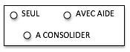
MOBILISER LE LANGAGE ECRIT
Puzzle et Écriture

Reconstitue la couverture de l’’album et écris le titre.

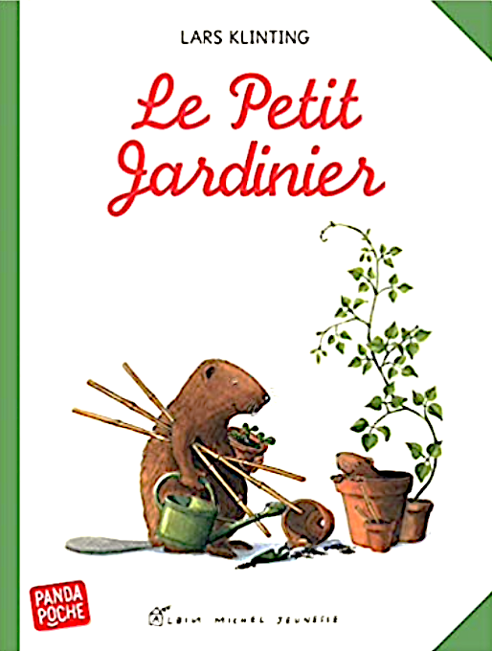

LE PETIT

_______________________________________________________

JARDINIER

____________________________________________________

